★★ 环境应急事故水池的建设标准要求：
企业内的环境应急事故水池属于重点污染防治区，其建设标准汇总如下：
1、环境应急事故水池的选址一般应位于全厂地势较低处，靠近厂内污水处理站或总雨水口的末端。水池内最低处应设置不低于应急潜水泵高度的集水坑（井）。对导排入应急事故水池的废水（含事故消防喷淋水、初期雨水等），应进行必要的取样监测，并视其水质情况区别对待，并应根据《化工建设项目环境保护设计规范》GB50483-2009中的相应要求采取处置措施，确保事故废水不排入外环境。
2、环境应急事故水池的有效容积应按照经环保主管部门审批的《环境影响评价文件》或《企业突发环境事件风险评估报告》相关章节内容要求建设，有效容积是指污水进水管口至应急事故水池的底板水深（高度H）*水池净面积S。其设计计算可参考王栋成¹王静¹林国栋² 发表的论文“建设项目应急事故水池容积确定技术方法研究及应用”（http://www.sdwfeia.com/huanping/1330.html）。
3、环境应急事故水池结构按照《给水排水工程构筑物结构设计规范》GB50069-2002、《石油化工钢筋混凝土水池结构设计规范》SH/T3132-2002要求建设：
应急事故水池设计时需考虑水池的抗浮系数、水池的抗冻及裂缝宽度验算。贮水或水处理构筑物、地下构筑物，一般宜采用钢筋棍凝土结构；当容量较小且安全等级低于二级时，可采用砖石结构；在最冷月平均气温低于-3℃的地区（潍坊地区属于），外露的贮水或水处理构筑物不得采用砖砌结构。
水池采用防渗混凝土结构的具体要求，混凝土强度等级不宜低于C30，抗渗等级不应低于P8，敞口水池的池壁及池底结构厚度不应小于250mm，最大允许的裂缝宽度须控制在0.20mm内（严于一般建筑砼梁板0.40mm内的要求）。
钢筋用量应不低于规范要求的“构造钢筋”规定数值。
小容积的应急事故水池也可采用钢制、塑料或玻璃钢材质的水箱埋地做法。
4、环境应急事故水池的防渗做法一般参照《地下工程防水技术规范》GB50108-2008、《石油化工企业防渗设计通则》Q/SY1303-2010、《石油化工工程防渗技术规范》GB/T50934-2013、《聚乙烯(PE)土工膜防渗工程技术规范》SL/T231-98等严格要求，防渗层渗透系数应小于等于10⁻¹⁰cm/s（仅采用P8防渗砼的渗透系数只有0.211×10⁻⁸cm/s，不能满足要求！）。
建议在水池外侧加做HDPE、PE高密度聚乙烯土工膜，PVC、SBS防水卷材或涂刷有机玻璃钢（聚氨酯）等渗透系数高的人造材料防渗层，厚度不宜小于2mm；采用HDPE、PE时膜上膜下应设置保护层，保护层可采用不小于600g/m²长丝无纺土工布，膜下保护层也可采用不含尖锐颗粒物的砂层，砂层厚度不应小于100mm。也可采用水池内侧涂刷水泥基渗透结晶型防水涂料的做法，厚度不应小于1.0mm。
特别注意要施工单位提供防渗工程的材料进场合格证、防渗砼试块和人造膜的送检试化验报告、人造膜的焊缝粘贴施工记录及气密性检验报告等，以支撑环境应急事故水池防渗工程施工质量合格的建设要求。
5、推荐环境应急事故水池采用《矩形钢筋混凝土蓄水池图集》05S804、《圆形钢筋混凝土蓄水池图集》04S803 、《钢制矩形水箱标准图》02S101等标准图集施工建设，
图集中的钢筋混凝土蓄水池均为加盖埋地式结构，容积为50~2000m³；钢制矩形水箱容积为1~200m³。
6、水池工程竣工质量验收时，施工单位应提供“工程质监部门”规定格式的水池满水试验记录（试验表36）、砼水池防水效果检查记录表（鲁 JJ—069）、防渗工程质量验收表等并签字盖章。
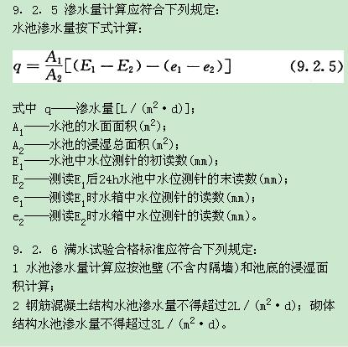
附：

7、应确保环境应急事故水池平时（非应急）处于空池容状态，不能用做存放消防用水、雨水、其他废水等。水池应设立明显的标志标识牌及事故应急切换装置（闸板或闸阀）。
潍坊市环境科学研究设计院有限公司整理

